
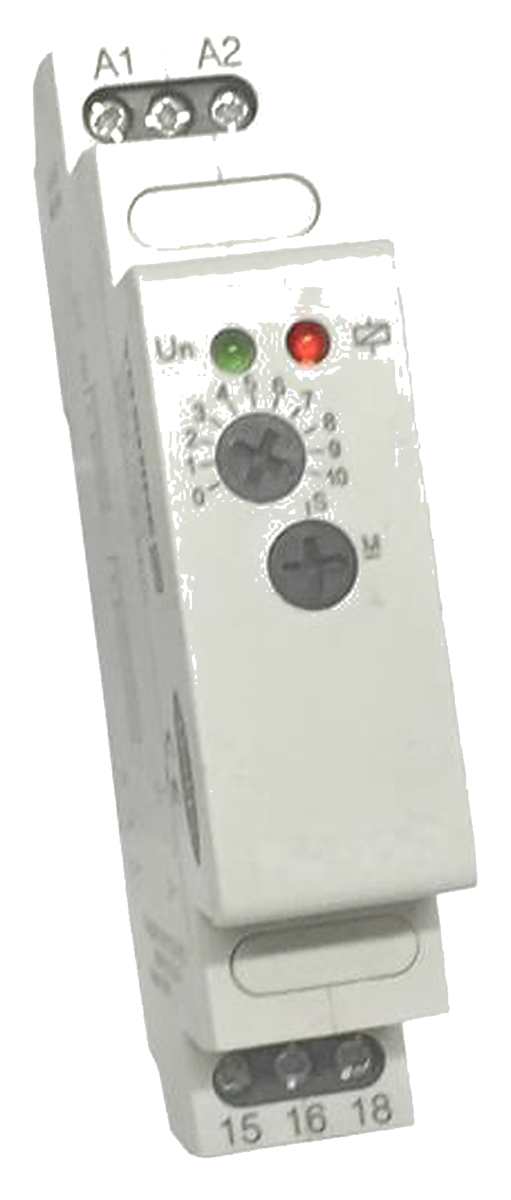
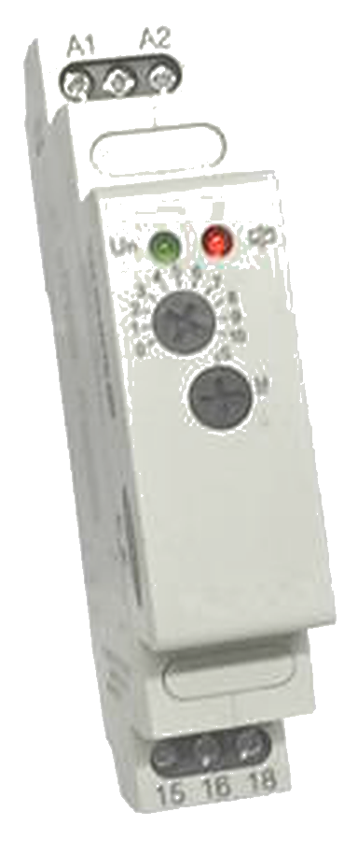
MATERIAIS ELÉTRICOS PARA AUTOMAÇÃO INDUSTRIAL EM BAIXA TENSÃO
Pag. 1
Relés Temporizados
BTE-5110H - Relé temporizado eletrônico
• Alimentação de 12~240 Vcc/Vca
• Várias escalas de tempo disponíveis
• Saída a relé SPDT
• Protetores de terminais
Aplicações
Máquinas operatrizes, máquinas para indústrias alimentícias, bombas, motores, escadas e pontes rolantes,
compressores, grupos geradores, painéis, quadros elétricos etc.
Características gerais
• Alimentação de 12~240 Vcc/Vca
• Várias escalas de tempo disponíveis
• Saída a relé SPDT
• Protetores de terminais
• Caixa em ABS
Reservamos o direito de alterar as características e especificações sem prévio aviso.
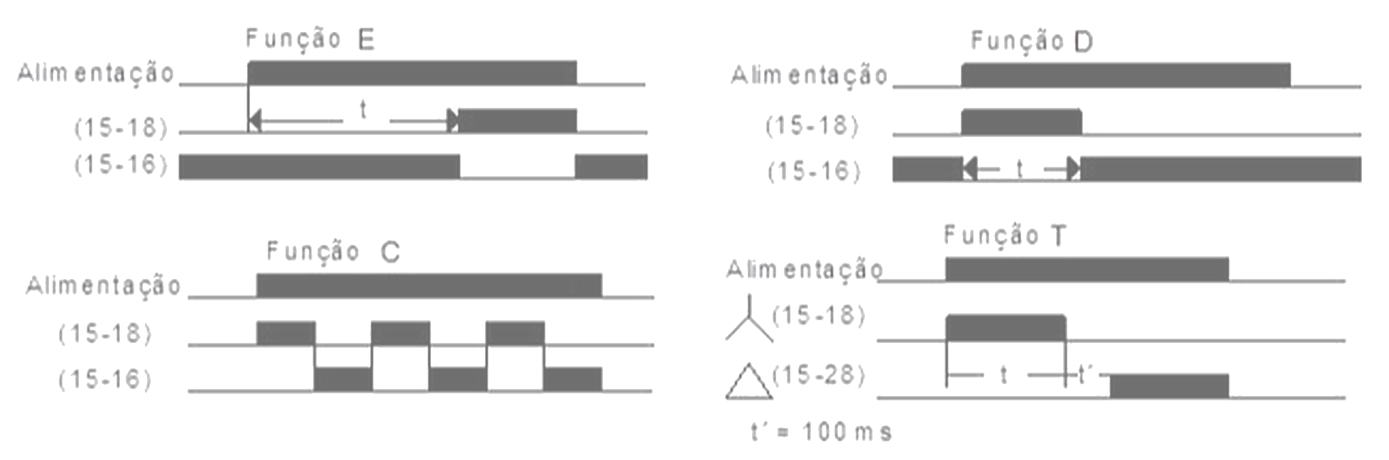
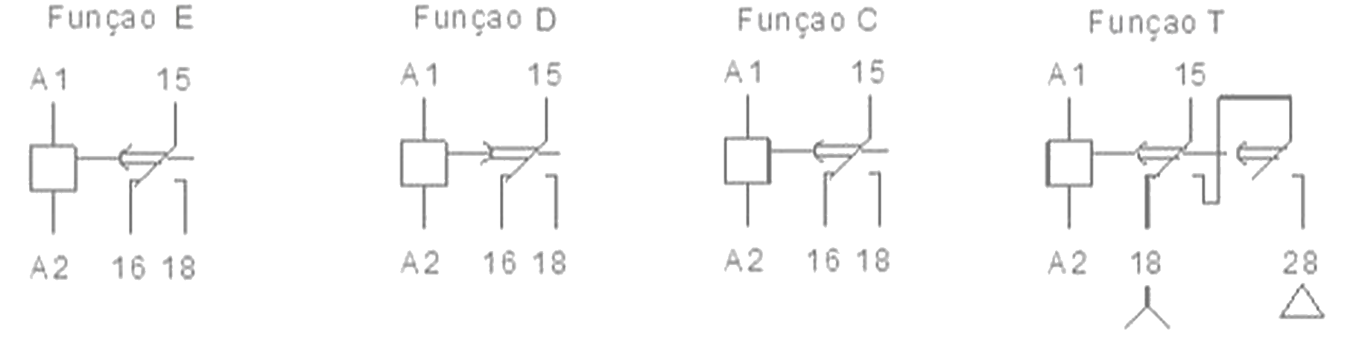
BTE-5110H - Relé Temporizado Eletrônico
Pag. 2
Funcionamento
Esquema elétrico
Dados técnicos @ 25°C
Reservamos o direito de alterar as características e especificações sem prévio aviso.
Função | Descrição
E | Retardo na energização
D | Retardo na desenergização
C | Cíclico
T | Partida estrela-triângulo

Dados técnicos
Alimentação | Função E, D, C | 12~240Vcc/Vca
Alimentação | Função T | 24~240Vcc/Vca
Frequência da rede |  | 50/60 Hz
Consumo aproximado |  | 3VA
Tempo de reset |  | Máx. 150ms
Tipo de contato |  | SPDT
I máx. de contato |  | 5A @ 240Vca, 24Vcc
Escalas |  | 5; 10; 15; 30; 60 seg.
Exatidão da escala |  | 5%
Terminais de ligação |  | Máx. cabo 2,5mm²
Indicação estado alimentação |  | LED verde
Indicação estado relé |  | LED vermelho
Temperatura ambiente |  | -10°C ~ +50°C
Peso |  | 65g aproximado

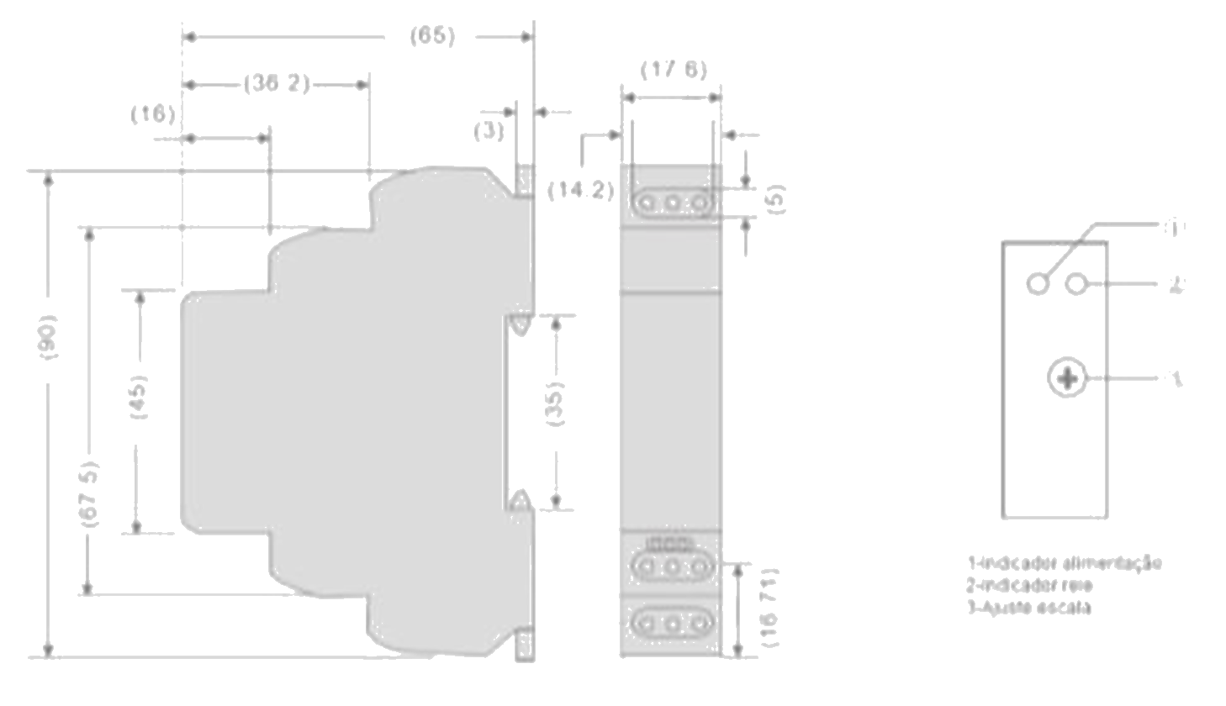
BTE-5110H - Relé Temporizado Eletrônico
Pag. 3
Dimensões (mm)
Termo de garantia
O produto é garantido contra defeito de fabricação pelo prazo de 12 (doze) meses, contado a partir da data de emissão da Nota
Fiscal, sendo:
• Os 03 (três) primeiros meses – garantia legal;
• Os 09 (nove) últimos meses – garantia especial concedida pela BHS.
Para eventuais análises, enviar o produto com a nota fiscal de remessa para o endereço da BHS, juntamente com um descritivo de
uso (esquema funcional; tensão de operação; corrente de chaveamento ou potência da carga; temperatura ao redor do relé etc.).
Despesas e riscos de transporte, ida e volta, correrão por conta do usuário.
Não serão cobertos pela garantia os defeitos causados por choques mecânicos ou exposição do produto a condições impróprias de
temperatura e umidade.
Reservamos o direito de alterar as características e especificações sem prévio aviso.
Contato Tel: (11) 2081-8168
WhatsApp / vendas: (11) 98324-0256 ; (11) 98368-0032
Email: comercial@bhseletronica.com.br
www.bhseletronica.com.br
rev. nov-18

